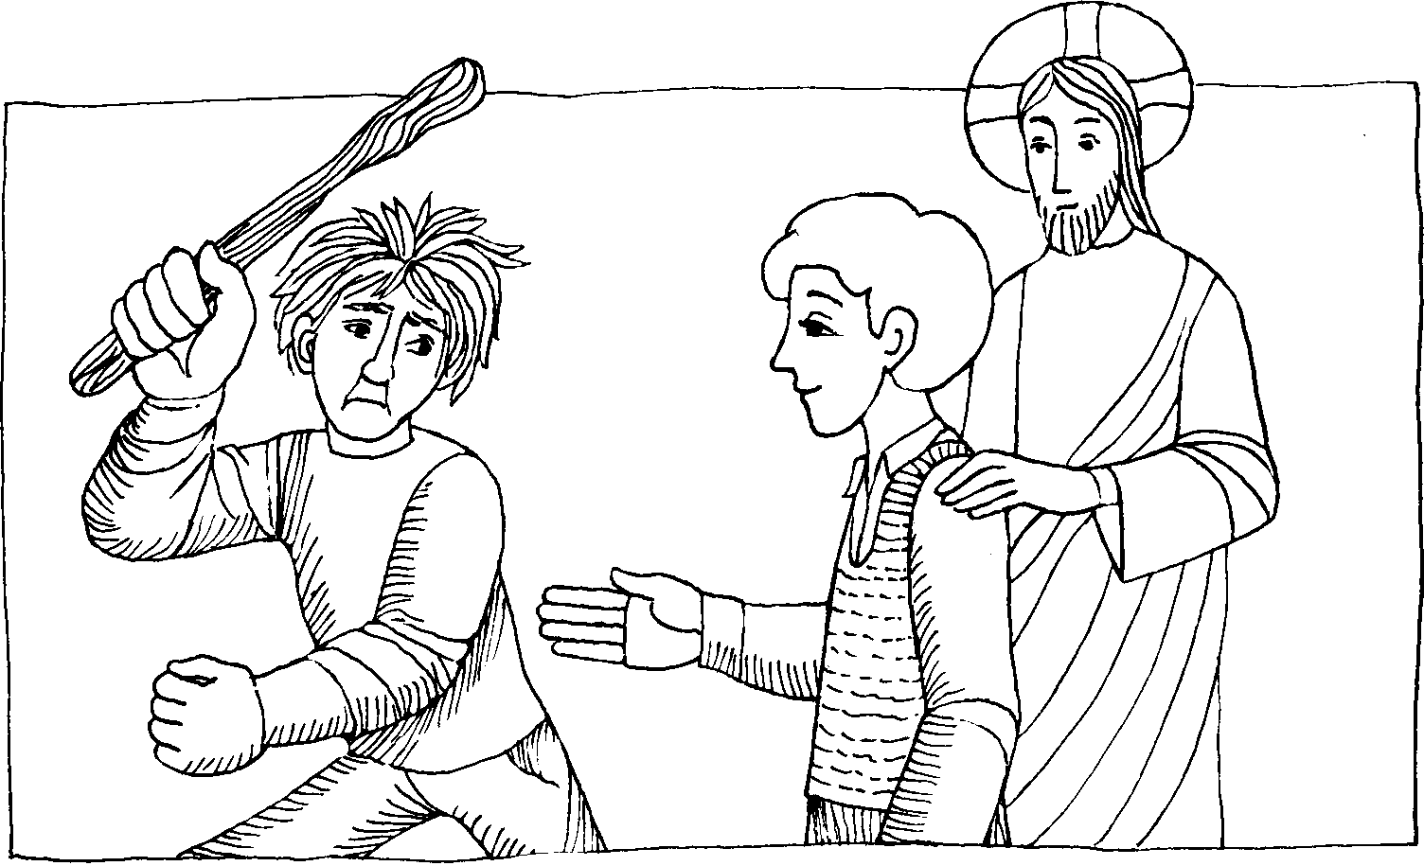
7. Sonntag im Jahreskreis C Lk. 6, 27 - 38
Nr. 16
Seid so barmherzig, wie es euer Vater ist
Jesus verlangt von uns die Feindesliebe. Wir sollen Gutes tun, denen die uns hassen und beten für die, welche uns wehtun. Wer dies fertigbringt, wird großen Lohn erhalten.
Schüler hatten Schnee in den Ofen geworfen. Das Klasszimmer war voll Rauch. Einige sagten: Dominikus Savio ist es gewesen. Dominikus verteidigte sich nicht und nahm die Strafe schweigend an. Am nächsten Tag hatte der Lehrer erfahren, daß es andere waren. Auf die Frage, warum hast du dich nicht verteidigt, antwortet er: 1. Jesus ist auch unschuldig verurteilt worden und 2. hätten die Buben die Schule verlassen müssen, da sie schon öfter etwas angestellt hatten.
Gebet:
Herr, mach mich zum Werkzeug deines Friedens. Wo Haß ist, laß mich Liebe säen, wo Unrecht Verzeihung, wo Zweifel Glaube, wo Verzeiflung Hoffnung, wo Finsternis Licht, wo Trauer Freude.

In den Text des Evangeliums haben sich
5 Fehler
eingeschlichen. Wer findet sie?
"Jesus sprach zu seinen Jüngern und zum ganzen Volk: Euch, die ihr mir zuhört, sage ich: Liebt eure Feinde, tut denen Gutes, die euch lieben. Segnet die, die euch segnen. Betet für die,
die euch mißhandeln. Dem, der dich auf die eine Wange schlägt, halt auch die andere hin, und dem, der dir den Mantel nimmt, laß auch den Rock. Gib dem, der dich bittet, und wenn dir jemand etwas wegnimmt, verlang es zurück. Wie ihr von den Menschen behandelt werden wollt,
so behandelt sie auch selbst. Wenn ihr nur die liebt, die euch hassen, welchen Dank wollt ihr
dafür erwarten? Auch die Sünder lieben die,
von denen sie gehaßt werden."
Es muß heißen:
1
2
3
4.
5

Das Bild unserer Pfarrei
11. Jg. Nr. 12/1980 — Seite 8

DER SONNTAG

Ich aber sage euch,
Siebter Sonntag
im Jahreskreis
22. Februar
1981
Zeichnung: Philippinen
Der fromme Augenaufschlag sieht nichts
von den Zähne-Splittern im Auge des Bruders.
Josef Dimbeck
Aus Pfarrbrief Steufzgen
Der da ist nur
freigegeben für Eure Liebe.
Josef Dimbeck
„Auge für Auge"
und „Zahn für Zahn":
- Soll ewig zu sehn sein, wie man sich ewig beißt?
Eine rechte Wange
und eine linke
vor gefletschten Zähnen
und blaugeschlagenen Augen?
Macht Schluß!
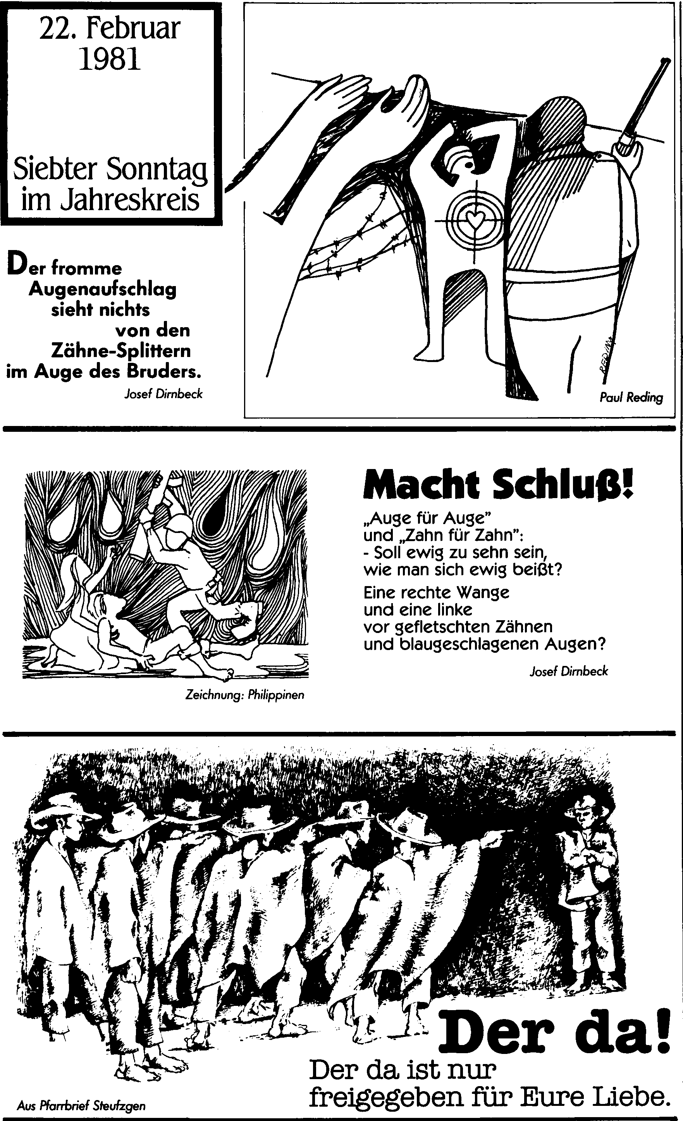
Lebet
eure Feinde und betet
für die,
die euch
verfolgen!
Mt 5,44
Mein
Traum
Ich träume, daß eines Tages unser Staat so verwandelt ist, daß kleine schwarze Jungen und kleine schwarze Mädchen sich mit weißen Jungen und weißen Mädchen an den Händen fassen können wie Brüder und Schwestern.
Ich träume, daß eines Tages alle Täler erhöht und alle Hügel und
Berge erniedrigt werden. Die ungleichen Stätten sollen eben
und die krummen Wege gerade werden. Und der Ruhm des Herrn wird offenbar werden und alles Lebendige wird ihn gemeinsam erkennen.
Martin Luther King
Vergebt

Laßt euch nicht vom Haß verzehren!

Das Bild unserer Pfarrei
11. Jg. Nr. 12/1980 — Seite 9
DER SONNTAG (Siebter Sonntag im Jahreskreis)
Gebet aus Mindanao, Philippinen
Gebet um
Versöhnung
Herr, ich kann nicht anders. Wenn sich der blaue Vogel frei und beschwingt in die Lüfte erhebt,
dann muß ich an meinen Bruder denken,
der gefangen ist,
weil er den Unterdrückten half. Morgens, bei Sonnenaufgang, ist mir die Sonne
das Zeichen der Hoffnung. Doch tagsüber begegne ich nur Finsternis, Täuschung, Ausbeutung.
Bei Sonnenuntergang, am Abend,
sehnt sich mein Herz
nach einer Zeit des Friedens und nach Ruhe für unser Volk Herr, schenke uns Versöhnung!
Zeichnung einer christlichen Basisgemeinschaft auf den Südphilippinen
Vergib  ihm!  Mit unseren  Feinden versöhnen wir uns nur, weil wir unsere Lage zu bessern wünschen, weil wir des Kampfes müde  sind und irgendein schlimmes Ende befürchten.  La Rochefoucauld | 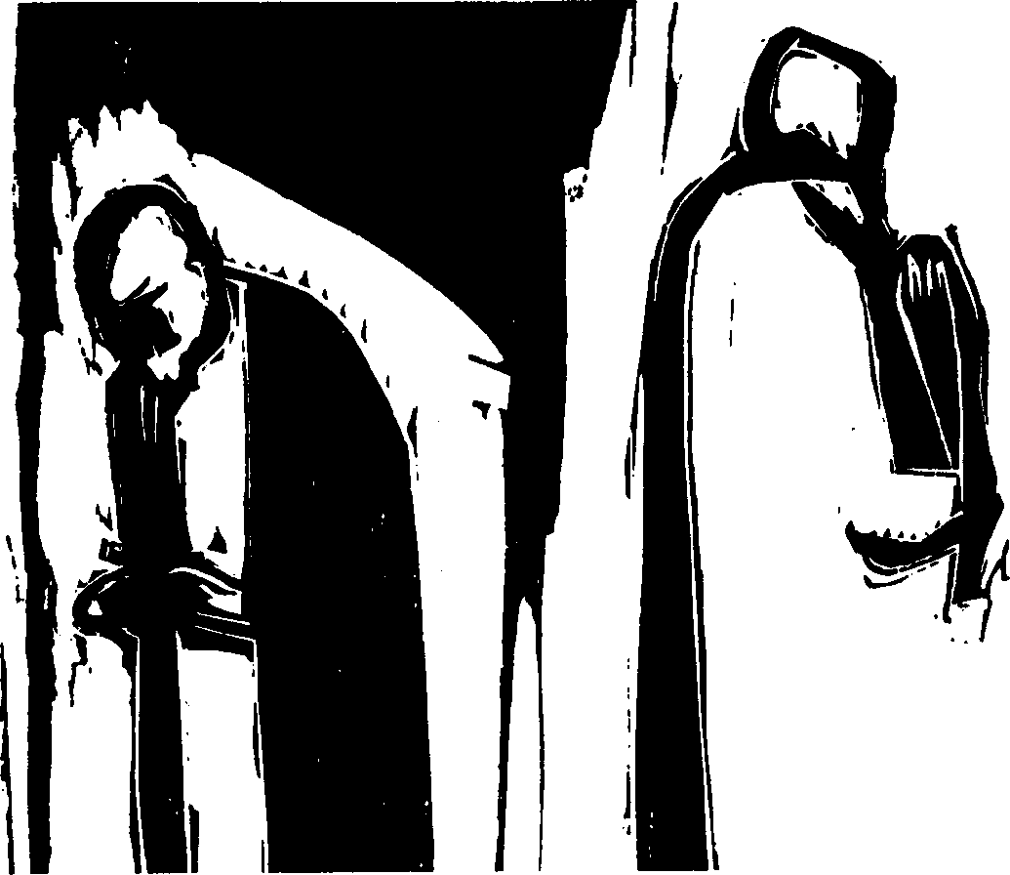

Seite im Format DIN A5
Vergib
ilun!
Ich habe alles getan, was mir zum Heile gereicht,
habe die beste Seite gezeigt,
eckte nirgendwo an. Was in meiner Macht lag, habe ich bewirkt, gab ab, was vertraglich geregelt,
diente untertänigst, wo es verlangt,
steckte zurück, weil es augenblicklich geboten,
reichte die Hand, verbat mir aufreizende Zoten,
lachte nur dann,
wenn es befohlen, weinte, weil es allgemeine Trauer gebot. Und nun kommt ihr, sagt mir, ich hätte versagt, sprecht da von oben und unten, sprecht vom ersten Platz und dem letzten. Daß ich nicht lache, so bleibe ich
und behalte meine saubere Weste.
Aus Pfarrbrief Rankweil
Hast
Du
je
geliebt?

 | Was Jesus nicht gemeint hat:  Sei reizend  zu Deinen Feinden.  Nichts ärgert sie mehr. | Carl Orff

